**5.3. GAMETOGÉNESIS Y FECUNDACIÓN**

La Gameto génesis el proceso por el cual se forman los gametos en las gónadas masculinas y femeninas, testículos y ovarios respectivamente. Duran­te este proceso ocurren cambios morfológicos y cromosómicos que están regu­lados en el interior de las gónadas en desarrollo. Las gónadas durante la órgano génesis se diferencian de acuerdo al sexo cromosómico en condiciones normales, proceso conocido como diferenciación sexual.

***Ovogénesis***

Las células sexuales femeninas se originan de las Células Germinativas Primordiales (CGP), que son producidas por el **Epiblasto en la 2a** semana del desarrollo. En la 3a semana se mueven a la pared del saco vitelino, en la 4a semana comienzan la migración hacia las gónadas y en la 5a semana llegan a las gónadas donde se forman las células sexuales femeninas u ovocitos. La gónada femenina es el ovario y el proceso de formación de las células sexuales femeninas u ovocitos recibe el nombre de Ovogénesis.

En el ovario las CGP se diferencian en Ovogonias, las cuales tienen sucesi­vas divisiones mitóticas (Fase de proliferación). Hacia el **final del tercer mes**, las ovogonias se organizan en grupos rodeados por una capa de células epiteliales planas originadas del epitelio superficial que recubre al ovario. La mayoría de las ovogonias continúan dividiéndose pero algunas de ellas se diferencian en **Ovocitos primarios**, que tienen un mayor tamaño (Fase de crecimiento) que inmediatamente comienzan la profase de la primera división meiótica, luego de la duplicación del ADN (Fase de maduración).

Hacia el **5o mes** del desarrollo prenatal las CGP alcanzan el número máxi­mo, alrededor de **7, 000,000**. En este momento comienza la muerte celular de las CGP, de ovogonias y ovocitos primarios. Sólo persisten las ovogonias próxi­mas a la superficie y ovocitos primarios que han quedado rodeados de una capa de células epiteliales planas, denominándose **Folículos primordiales**.

404

La ovogénesis ocurre durante la Folículo génesis. Los folículos pueden en­contrarse en reposo, crecimiento, degeneración o dispuestos para la ovulación. Existen diferentes tipos de folículos de acuerdo a su grado de madurez: **Primor­dial**, **Primario**, **Secundario antral** y **Terciario** o Folículo vesicular o de **De Graaf**.

-De utrisque sexus organis generatione inservientibus tractatus duo. Genevae, J.A. Chouët et D. Ritter, 1699. Reignier De Graaf_grab.jpg 1641-1673-.

En el momento del nacimiento los **folículos** que se encuentran el ovario son los **pri­mordiales** y la ovogénesis se detiene en la profase de la Meiosis I. Comienza una etapa de reposo que se conoce como Periodo de **Diploteno o Dictioteno**, que se caracteriza porque la célula presenta la cromatina en forma de red de encaje. La meiosis se cree es inhibida por una sustancia de maduración del ovocito (OMI) secretada por las células foliculares. Esta etapa de reposo dura hasta la **pubertad**, en la cual sólo existen alrededor de **400 000 ovocitos** y sólo aproximadamente 500 llegarán a ser ovulados. Algunos ovocitos permanecen en el estado de Diploteno por 40 años o más, lo que se asocia con defectos de desarrollo.

En la pubertad cada mes varios folículos primordiales comienzan a madurar, pero sólo uno alcanza la madurez total, convirtiéndose en **folículo primario**, en el que las células foliculares han formado un **epitelio estratificado cúbico** que re­cibe el nombre de granulosa. En este folículo primario, entre la membrana plasmática del ovocito y la granulosa, se encuentra una capa de glicoproteinas denominada zona pelúcida. Este folículo primario da lugar al **folículo secundario** y luego al **terciario**, que reanuda la Meiosis I, al final de la cual se obtiene una célula con abundante citoplasma, el ovocito secundario, y una célula pequeña, el primer corpúsculo polar. Antes de terminar la segunda meiosis, en la metafase de la Meiosis II, el ovocito secundario es ovulado y si no es fecundado degenera en aproximadamente 24 horas.

Si el ovocito ovulado es **fecundado termina la segunda meiosis**; así, luego de concluida la Meiosis II se obtiene una célula grande y con abundante citoplas­ma, viable, y tres corpúsculos polares pequeños y con escaso citoplasma que normalmente degeneran, (El primer corpúsculo polar puede dividirse también en dos células). Simultáneamente con estos cambios morfológicos durante la ­meiosis ocurren los cromosómicos. El ovocito primario tiene 46 cromosomas por lo que es una célula diploide (2n). Cuando comienza el proceso de madura­ción, que duplicaba su ADN, tiene **46 cromosomas dobles**, cuando termina la primera división tiene **23 dobles** y sólo cuando termina la segunda división cuen­ta con un juego haploide de cromosomas, sólo 23. De éstos últimos 22 son autosomas y uno sexual X (22 + X) (Fig.5.1).

Durante este proceso los cambios morfológicos y cromosómicos ocurren de forma simultánea o sea al mismo tiempo.

La ovogénesis se detiene en una etapa avanzada de la vida de la mujer producto de la depresión hormonal, no es un proceso continuo, el ciclo reproductor femenino solo se extiende hasta los 47 a 52 años de vida. Además va acompa­ñado de otros cambios biológicos en la mujer.

405

***Regulación de la ovogénesis:*** Para la migración de las células germinativas primordiales (CGP), precursoras de las células sexuales; es muy importante la fibronectina. Se ha demostrado que en el ratón se secreta en las crestas gonadales de forma difusible TGF-B1, que es capaz de atraer a las CGP. Estas células totí potenciales conservan esta cualidad por el factor de trascripción nuclear Oct-4. Este factor, después de la fecundación, se expresa en los prime­ros clivajes de les núcleos de los blastómeros y es restringido por la masa celular interna. La proliferación de las CGP ocurre por acción del Factor de las células madres. Este factor es secretado por las células en el transcurso de la migración.

En la mujer la capacidad reproductora es intermitente o cíclica y está regu­lada por los esteroides ováricos que establecen una retroalimentación negativa sobre el Hipotálamo y las hormonas gonadotrópicas de la Hipófisis, generando un patrón cíclico característico. El ciclo ovárico y uterino corren paralelamente, comenzando en la pubertad, se interrumpen durante el embarazo y la lactancia

406

Y cesan en la menopausia. La ovogénesis comienza en el ovario fetal, cuando la hipófisis funciona moderadamente, pero se reinicia en la pubertad cuando se ha alcanzado la madurez endocrina necesaria. En la Folículo génesis, algunos de estos procesos ocurren sin intervención hormonal, mientras que otros están regulados por una compleja relación entre gonadotropinas, esteroides y facto­res ováricos locales. Los detalles de estos procesos se estudiarán al abordar los sistemas Reproductor y Endocrino.

El ovocito está rodeado por diversas capas de células de soporte que protegen. Está rodeado de células foliculares (granulosa), que lo alimentan y le suministran un ambiente hormonal adecuado, de la membrana basal y de otras capas de células del estroma que, cuando comienzan a madurar, la teca interna y la externa. La primera de ellas tiene función secretora principal­mente de estrógenos.

La participación de las células de la granulosa es mediada por factores paracrinos como el GDF9, un miembro de la familia TGF-B. El folículo también secreta factores de crecimiento y diferenciación como el TGF-B2, VEGF, y Leptina y FGF2, que permiten que el ovocito crezca y que los vasos sanguíneos a la región folicular. Para que el ovocito madure necesita de señales de las gonadotropinas en determinadas etapas.

La Hormona Estimulante de los Folículos (FSH) determina que varios de ellos crezcan y proliferen. En los mamíferos las hormonas controlan e inciden el ciclo uterino (menstrual y cervical), y en el ciclo ovárico que permite que el organismo este listo para recibir al embrión en un breve tiempo después que la Ovulación ocurra.

El ovocito primario se para en la pro fase de la meiosis I, que es un estado equivalente a la fase G2 del ciclo mitótico. Las células foliculares establecen entre sí uniones comunicantes por las cuales intercambian pequeñas moléculas y precursores para síntesis de moléculas mayores. Las células foliculares secretan macromoléculas que contribuyen a formar la cubierta del ovocito y son incorporadas por este durante el crecimiento mediante endocitosis o actúan como receptores de su superficie controlando el patrón espacial y las asimetrías axiales de las células.

La primera consideración sobre el desarrollo de los embriones humanos comienza con la regulación por cambios moleculares y la reorganización celu­lar que ocurre antes de la fertilización. Durante la fase terminal de la ovogénesis, es decir, en el periodo de la meiosis que precede a la ovulación, ocurren cam­bios en el patrón de síntesis de macromoléculas y modificaciones en la estruc­tura y organización del citoplasma y la membrana del ovocito. Estos cambios representan la expresión de un programa sobre el desarrollo que prepara al ovocito para la fertilización y el futuro posterior.

Existen en la actualidad grupos de investigación que tratan de averiguar cómo esta programación a nivel molecular y celular que posee el ovocito es

407

regulada y coordinada en el estadio pre ovulatorio y de la ovogénesis. Una vez que el ovocito es fertilizado, el por qué las células embrionarias forman diferen­tes tejidos y estos poseen una disposición ordenada en el espacio que de lugar a órganos, es otro de los aspectos menos comprendidos de los organismos en desarrollo aunque existen “respuestas provisionales”.

**FASES**

|  |  |  |  |  |
| --- | --- | --- | --- | --- |
| U  T  E  R  O | ***Menstrual*** | ***Proliferativa o folicular*** | ***Progestacional o secretora*** | ***Gravidica*** |
| *0-4* | *Hasta el día 14* | *Termina día 28* | *Ocurre fecundación* |
| Menstruación | Crece el espesor de la mucosa de 1-3mm, estimulando por estrógenos ováricos.  Abundantes mitosis en las glándulas del estroma. Las células de la mucosa de cúbicas se transforman en cilíndricas altas, también se alargan las glándulas. El estroma se torna compacto por la abundancia celular. | El espesor del endometrio aumenta a 6-7 mm, debido a la acción de la progesterona y estrógenos provenientes del cuerpo lúteo. Después de la ovulación aparecen vacuolas sub nucleares llenas de glucógeno en las glándulas. El estroma continua proliferando y se edematiza lo cual engruesa la mucosa. Al final de la etapa cambia la irrigación por la caída de estrógenos y progesterona proveniente del cuerpo lúteo por ultimo ocurre la menstruación. | En caso de embarazo el blastocisto se introduce en la mucosa uterina de 6-9 días después de la ovulación. Hacia el final de la fase secretora el trofoblasto secreta hCG que estimula al cuerpo lúteo y este continua secretando sus hormonas y no ocurre la menstruación. El endometrio se transforma en hiperplásico edematoso y secretor. Las células del estroma se tornan claras, grandes y ricas en glucógeno son las células deciduales esta es llamada transformación decidua. |
| OVARIO | ***Folicular*** | | ***Formación de cuerpo amarillo*** | ***Cuerpo amarillo gravídico*** |
| Folículo génesis, crecimiento folicular junto con la ovogénesis acción de la FSH de la hipófisis. | | Secreta progesterona y estrógenos continua secreción de LH de la Hipófisis. | Continua secretando las hormonas anteriores por estimulo de la HCG |

*408*

*ESPERMATOGENESIS*

Las células sexuales masculinas o espermatozoides se forman también de las CGP en las gónadas masculinas o testículos, mediante el proceso de Espermatogénesis. El proceso de la Espermatogénesis comienza en la puber­tad, por la necesidad de la madurez endocrina, pero es continuo hasta la muerte del individuo. En el testículo del recién nacido se pueden observar las células germinales, pálidas, redondeadas y rodeadas de células de sostén derivadas de las células del epitelio superficial de las gónadas; ellas formarán las células de Sertoli.

Con la madurez del sistema reproductor masculino en la pubertad en vez de cordones testiculares se pueden observar Túbulos seminíferos. Las CGP dan origen a las Espermatogonias que son de dos tipos, las A y las B. Las primeras continúan dividiéndose por mitosis para formar una reserva continua de células madres (Stem cells). Algunas de ellas dejan de ser células madres, tienen divi­siones sucesivas y dan origen a generaciones de espermatogonias, aumentando la diferenciación a medida que se dividen; la última división de estas células forma las Espermatogonias de tipo B, que también se dividen por Mitosis, (Fase de proliferación), y que formarán células de mayor tamaño, los Espermatocitos Primarios (Espermatocitos I), (Fase de crecimiento). Estas últimas células du­plican su ADN (Fase de maduración) y comienzan la Meiosis I, con una Profase prolongada de 22 días. A continuación termina rápidamente la Meiosis I y se forman entonces los Espermatocitos Secundarios (Espermatocitos II). En es­tas células ocurre la Meiosis II y se forman entonces células haploides llama­das Espermátidas.

Desde la formación de las Espermatogonias hasta la de las Espermátidas la citocinesis es incompleta y las células forman un sincitio por la comunicación entre ellas a través de puentes citoplasmáticos de un milímetro de diámetro. Iones y moléculas pasan a través de esos puentes por lo que todas las células .maduran sincrónicamente. Todas las células son morfológicamente iguales y durante todo su desarrollo se encuentran "abrazadas" por las células de Sertoli. Los núcleos de los Espermatocitos transcriben algunos genes cuyos productos son usados más tarde para formar el axonema y el acrosoma.

Las células de Sertoli tienen varias funciones:

1. Estimulan las CGP para convertirse en espermatozoides.

2. Secretan la hormona anti-Mulleriana.

3. Estimulan la migración de células somáticas que se encuentran junto a la gónada para formar tejido conjuntivo imprescindible para la producción nor­mal de espermatozoides.

4. Inducen a otras células somáticas a que se transformen en células de Leydig, secretoras de Testosterona. La Testosterona masculiniza el cerebro en el desarrollo temprano.

409

Las Espermátidas tienen a continuación un proceso progresivo de transfor­maciones morfológicas que recibe el nombre de Espermiogénesis. Estos cam­bios son: se forma el Acrosoma, que ocupa la mitad de la superficie nuclear y contiene las enzimas que ayudan a la penetración del espermatozoide en las capas que rodean al ovocito, y el núcleo se condensa (estas dos estructuras caracterizan la cabeza del espermatozoide); se forma el cuello, pieza interme­dia y cola; gran parte del citoplasma es eliminado. La transformación desde Espermatogonias hasta Espermatozoides maduros es de 64 días. Después de formados pasan a la luz de los túbulos seminíferos, desde donde se empujan hacia el Epidídimo por los elementos contráctiles que se encuentran en la pared de los túbulos seminíferos. Allí adquieren su movilidad y continúan por el siste­ma de conductos masculinos en la misma medida en que se forma el semen líquido que los contienen y los mantiene biológicamente viables.

Al igual que en la ovogénesis, los Espermatocitos I comienzan con un nume­ro diploide de cromosomas cuando empieza la Meiosis I, y terminan siendo células haploides, las espermátidas. El 50 % de de los espermatozoides formados tendrán un cromosoma sexual X y el 50 % un cromosoma sexual Y (Fig. 5-2 y 5.3).

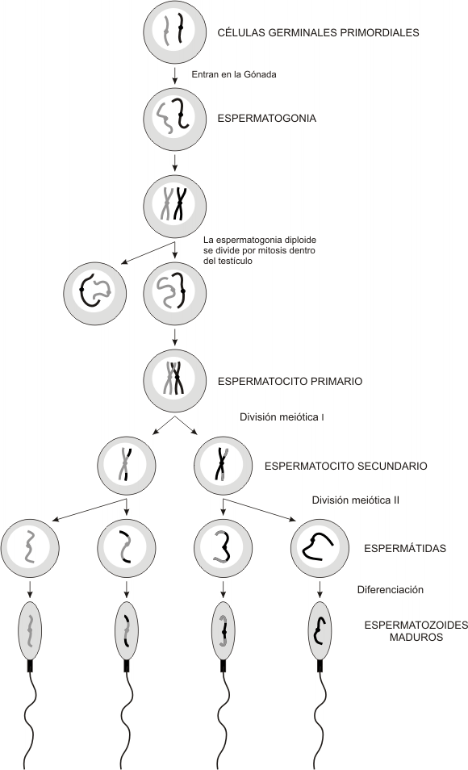

410

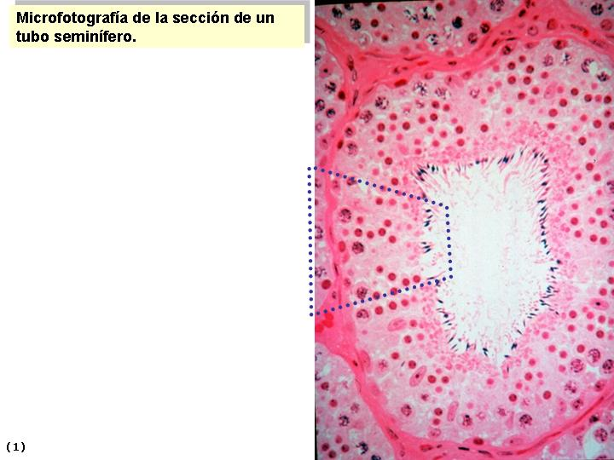

Gametos masculinos anormales: Las anomalías de los gametos masculinos  
pueden ser morfológicas de diferente tipo: a veces en la cabeza, en la cola o en  
ambas, pueden ser gigantes o enanos. También pueden presentar defectos  
cromosómicos en el número o integridad de los cromosomas. En el hombre es  
frecuente cuando hay algún problema en la reproducción realizar un  
Espermograma o Espermiograma. Los valores normales de las variables más  
importantes del semen aparecen en la tabla 5.2. - .

**Tabla** 5.2. **Variables y valores** normales del semen.

Volumen: 2 ml o más  
Ph: 7.2-7.8  
**Cantidad espermatozoides: 20 x 10 a la 4 o más**  
Motilidad: A + B = 50% o más o A = 25% o más.

Morfología: 50 % o más con morfología normal

Viabilidad: 50 % o más vivos

**Leucocitos: < I x 103/ml**

Nomenclatura de algunas variables para el semen:

• Normozoospermia: Eyaculado normal según la definición precedente.

• Oligozoospermia: Concentración de espermatozoide » menor de 20 x 103 / ml

• Astenozoospermia: Menos del 50 % de los espermatozoides con progresión antero grada (A+B).

• Teratozoospermia: Menos del 50 % de los espermatozoides con morfología  
normal. ,

• Oligoastenoteratozoospermia: Perturbación de las tres variables.

411

• Azoospermia: Ausencia de espermatozoides en el eyaculado.

• Aspermia: Ausencia de eyaculado.

Regulación de la Espermatogénesis: En los Túbulos Seminíferos también ocurre la esteroidogénesis ó síntesis de esteroides sexuales por las células de Leydig que secretan la Testosterona, que es la principal hormona sexual mas­culina. Ambos procesos están regulados por las hormonas .gonadotropinas, secretadas por la Hipófisis anterior. La FSH tiene su célula blanca en las de Sertoli y la LH en las células de Leydig.

La trascripción de genes por protaminas aparece tempranamente en las células haploides o espermátidas, lo que las ayudara después a entrar a la luz de los tubos seminíferos. Las células germinativas espermatogénicas están unidas a las células de Sertoli por la N-Cadherina.

diferenciación sexual

El sexo cromosómico se determina en el momento de la fecundación, lo que decide una cascada de procesos que constituyen la diferenciación sexual del individuo. Sin embargo, hay una etapa en la que las gónadas tienen la misma apariencia morfológica, que es conocida como período o etapa indiferenciada. Pero en breve, la presencia de determinados genes condiciona diferencias evi­dentes, propias de las características gonadales de cada sexo que serán estu­diados en el Sistema Reproductor. (Fig.5.4)

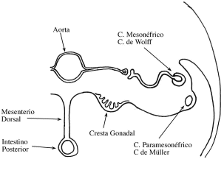

Numerosos son los genes encontrados que participan en la diferenciación sexual. En los humanos tiene gran importancia el gen determinante testicular, que está en relación con un gen que se encuentra en el brazo corto del cromosoma Y. Este gen es llamado SRY y codifica la proteína High Mobiliy Group Box. Se conoce que el SRY determina que en la cresta gonadal se forme el epitelio de células específicas del varón, las células de Sertoli. También induce a la gónada

412

en formación y ella produce un factor quimiotáctico que atrae a las células mesonéfricas a la gónada, las cuales tienen la importancia de inducir al epitelio en la formación de las células de Sertoli. Sin la presencia de estas proteínas se desarrollará un ovario en vez de un testículo.

SOX9 es un gen autosómico que también participa en la diferenciación sexual. Codifica un factor de trascripción que es esencial para la formación testicular. SF1/Sf1, es un factor de trascripción que directa o indirectamente activado por el SRY es necesario para permitir la bi potencialidad de la gónada. La diferenciación tiene dos fases:

1. Formación de la gónada durante la órgano génesis

2. Desarrollo femenino o masculino en respuesta a las hormonas secretadas por las gónadas durante la adolescencia y controladas por el eje Hipotálamo-Hipofisiario.

Estas dos etapas se estudiarán con más detalles en la asignatura Morfo fisiología III.

tránsito de los gametos masculinos

Antes de que ocurra la fecundación los gametos masculinos deben realizar un tránsito por las vías reproductoras masculinas, con lo cual terminan su ma­duración morfológica. Después de ser depositados en la vagina recorren un trayecto dentro del sistema reproductor femenino hasta que llegan al tercio externo de la tuba uterina donde ocurre la fecundación normalmente.

En el tracto genital femenino debe ocurrir la capacitación, que se calcula que en humanos sea muy breve, lo cual es necesario para que los espermatozoides puedan fecundar al ovocito. Este proceso incluye la elimina­ción de la cubierta glicoproteica, que rodea al plasmalema sobre el acrosoma y que el espermatozoide recibió durante su tránsito por e! epidídimo, y del plasma espermático. Además, se reorganizan las moléculas de la membrana celular y el patrón de movilidad se modifica (hiperactivación), con golpes mucho más rápidos en la cola. Estas transformaciones permiten que el espermatozoide pueda atravesar todas las barreras que rodean al ovocito. Si no lo logra eviden­temente nos encontramos ante un problema de Infertilidad o Esterilidad de la pareja. Después de estos cambios que ocurren durante el tránsito, puede ocurrir la Fecundación.

fecundación

El proceso de la Fecundación permite la auto perpetuación de la especie, lo cual tiene una gran importancia para mantener el nivel de población. La fe­cundación puede ocurrir ya en la pubertad, cuando existe la madurez de los sistemas

413

Endocrino, Nervioso y Reproductor. Es entonces que comienza el desarrollo del individuo, desde el cigoto, pasando por la etapa Pre-embrionaria o primera semana del desarrollo prenatal o intrauterino. Este proceso ocurre en la Ampolla de la Trompa uterina.

La fecundación tiene varias fases las cuales son:

- Penetración de la corona radiada: Solo de 300-500 espermatozoides llegan al  
sitio de la fecundación y solamente el que haya pasado al estado de capacitado atraviesa esta capa de células foliculares pero los demás contribuyen  
con él.

Con el contacto del espermatozoide con la corona radiada se desencadena la reacción acrosómica, por lo que aparecen varios orificios en la parte super­ficial de la membrana acrosómica y el plasmalema externo. Se forman poros que permiten la salida de enzimas como la hialuronidasa, que permite atravesar la corona radiante, y la acrosina, que contribuye a penetrar a la ZP y después se degrada.

- Penetración de la zona pelúcida: La ZP es la barrera o capa donde existen los primeros vínculos moleculares, está ubicada por fuera de la membrana plasmática del ovocito, formada por glicoproteínas y tiene tres capas, ZP1, ZP2 y ZP3. Esta última es muy importante en este proceso ya que determi­na un reconocimiento mutuo entre los gametos.

Los ovocitos contienen vitelo o sustancias nutritivas en su interior de forma moderada en los mamíferos: lípidos, proteínas y polisacáridos, formando las llamadas plaquetas vitelinas. En su corteza presentan los gránulos corticales, que cuando un espermatozoide activa el ovocito y ocurre la exocitosis; modifi­can la cubierta de la célula e impiden la entrada de otro espermatozoide.

La ZP3 desencadena la reacción acrosómica induciendo la entrada de Ca2+ al citosol del espermatozoide. Estos iones Ca2+ también penetran al ovocito y lo activan.

Quedan también al descubierto otras proteínas de la superficie del esperma­tozoide que se unen a la ZP2, lo cual contribuye a mantenerlo unido a la mem­brana del ovocito mientras penetra.

- Fusión de las membranas celulares del ovocito y del espermatozoide: La  
adhesión del espermatozoide a !a membrana del ovocito es mediada en parte  
por Integrinas; después se fusionan las membranas y penetra al ovocito el  
contenido del espermatozoide (Fig. 5.5 y 5.6). La membrana citoplasmática  
queda en la superficie y después se pierde. Cuando ocurre esta penetración  
el ovocito responde con:

414

* Reanudación de la Meiosis II: se forma así una célula con abundante cito­plasma y un segundo corpúsculo polar. El primer corpúsculo también puede dividirse, en resumen hay 4 células pero sólo una con abundante citoplasma que contiene los núcleos del ovocito propiamente y el del espermatozoide. Estos núcleos se acercan y desaparece la membrana nuclear.
* Reacciones corticales y de zona: se libera el contenido de los gránulos corticales que contiene enzimas lisosómicas, lo que hace a la membrana del ovocito impenetrable a la entrada de otro espermatozoide, por lo cual se bloquea la polispermia.

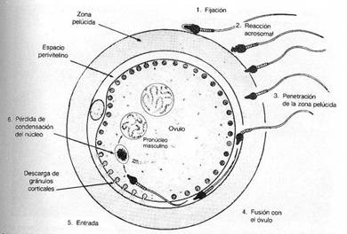

* Activación metabólica del huevo: parece que el factor activador lo aporta el espermatozoide y esta activación es importante para los procesos celulares-moleculares que ocurren en las primeras etapas del desarrollo.

Los resultados o consecuencias de la Fecundación son: Restablecimiento del número diploide de cromosomas, determinación del sexo genético, inicia­ción de la segmentación o clivaje.

vinculación con la práctica médico

Todo el contenido explicado está en relación con diferentes problemas de la reproducción.

415

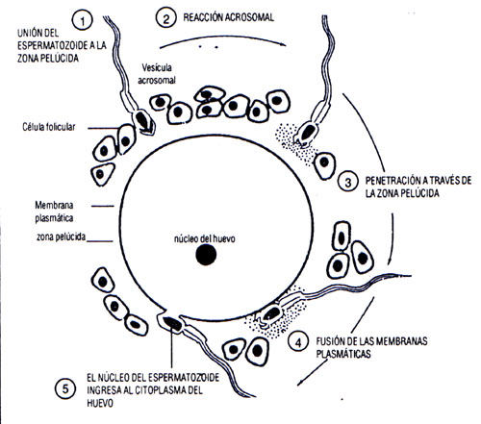

•Infertilidad y Esterilidad: es un problema frecuente que consiste en la no concepción después de un año de relaciones sexuales sin ningún medio de planificación. Aproximadamente el 20% de las parejas están aquejadas por infertilidad la cual podría ser curable en mas del 90% de los casos si se hiciera un diagnostico adecuado.

416

cual significa que la única opción que tienen es la adopción o, de acuerdo al caso, alguna técnica de reproducción asistida cuando hay alguna posibilidad por uno de los miembros de la pareja.

• Planificación Familiar y Anticoncepción. El embarazo debe ser deseado, para lo cual; la pareja organiza y planifica el momento adecuado de acuerdo a sus condiciones. Por lo tanto, también es necesaria la responsabilidad de la pro­tección para evitar un embarazo y contra las enfermedades de transmisión sexual (ETS). Existen numerosos métodos anticonceptivos pero sólo se mencionarán algunos: de barrera (preservativo masculino, el diafragma, el capu­chón cervical y las esponjas anticonceptivas); las píldoras, que por su contenido .hormonal permiten la menstruación pero inhiben la ovulación; los implantes sub-dérmicos, que inhiben la ovulación durante años; los dispositivos intrauterinos (DIU), que se colocan en la cavidad uterina; drogas que provo­can aborto si se administran dentro de las 8 semanas siguientes a la última menstruación, la Vasectomía y la ligadura de las Trompas.

• Técnicas de Reproducción asistida:

- Fecundación in vitro y Transferencia de embriones. Se recolectan los ovocitos en Meiosis II, se fecundan en el laboratorio y cuando han terminado la segmentación hasta la etapa de 8 células entonces son colocados en el útero donde continúa ei desarrollo hasta el término.

- Transferencia intrauterina de gametos (GIFT). Se introducen ambos gametos en la ampolla de la trompa y continúa el proceso normal.

- Transferencia intratubárica del cigoto (ZIFT). Se colocan los ovocitos fecundados en la región ampollar de la trompa.

- Maternidad subrogada. Con los gametos de ambos cónyuges se realiza la fecundación y se implanta el cigoto en la etapa de 8 células en un útero de otra mujer fértil. Esta técnica lleva aparejados muchos problemas éticos y legales.

5.4. primera semana del desarrollo

El cigoto humano tiene aproximadamente de 100 a 120 μm de diámetro y se desarrolla en el interior del sistema reproductor femenino, específicamente dentro de las Tubas uterinas. El cigoto es del tipo Alecítico (tiene poco vitelo y está ubicado centralmente alrededor del núcleo). Después de la ovulación, la fertili­zación ocurre en la ampolla del oviducto, termina la meiosis y un día después comienza el clivaje o segmentación.

El primer clivaje es meridional, pero en la segunda división una blastómera se divide meridionalmente y la otra ecuatorialmente. Este tipo de clivaje es el llamado clivaje rotacional. En estos primeros momentos existen uniones comu­nicantes entre las células que reciben el nombre de Blastómeros(as). Este pro­ceso es además asincrónico y asimétrico. En el estadio de ocho células ocurre la compactación, durante la cual las células se unen íntimamente unas con otras y se conservan las uniones intercelulares que permiten que pasen iones y pe­queñas moléculas.

417

Cuando la segmentación ya ha llegado de 16 a 32 células estamos en pre­sencia de la Mórula. Las células que se encuentran en la periferia forman la masa celular externa y las centrales la masa celular interna, las cuales por diferentes procesos se van ubicando hacia un extremo. La Mórula aún perma­nece rodeada por la Zona pelúcida, pero llega el momento que por un poro que se forma en esta sale de esta envoltura convertida ya en un Blastocisto. La capa externa de esta nueva estructura recibe el nombre de Trofoblasto y sus células son planas; participa en la nutrición embrionaria primero y en la forma­ción de la Placenta después. Las células que se encuentran hacia un extremo del Blastocisto reciben el nombre de Embrioblasto, y formarán al embrión. En e! centro hay una cavidad llamada Blastocele. Todos estos procesos ocurren en el interior de la Tuba uterina; el cigoto en transformación es libre y allí ocurre un intercambio con el medio materno donde se desarrolla y obtiene los nutrientes necesarios. (Fig. 5.7).

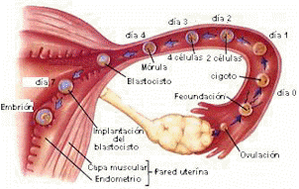

***Figura 5. 7: Representación de los eventos que se producen durante la primera semana del desarrollo***

Representación de procesos en orden de aparición:

1. Fecundación.

2. Cigoto.

3. Clivaje, dos Blastómeros.

5. Clivaje

6. Mórula

7. Blastocisto

8. Blastocisto adherido al Endometrio

La mucosa de la tuba posee un epitelio cilíndrico simple con células ciliadas y no ciliadas. Las primeras contribuyen al movimiento del cigoto en desarrollo

418

hacia la cavidad uterina, donde debe implantarse, y las segundas tienen función de secreción. La secreción de estas células comienza a liberarse justo antes de la ovulación. Ambos tipos de células tienen modificaciones debido a las influen­cias hormonales.

Regulación del proceso: Desde la formación del cigoto o quizás antes, exis­ten distribuciones en el citoplasma del ovocito o del cigoto que marcan el desti­no futuro, condicionado por numerosas variantes. Por ello la morfogénesis de muchas regiones corporales esta determinada por campos morfogenéticos aún desconocidos. Estas regiones del cuerpo están bajo el control de un plano global del desarrollo genético.

Ni en las etapas más precoces los blastómeros de un embrión en segmenta­ción son homogéneos. En la etapa de cuatro células los niveles de síntesis de ARN son bajos, mientras que en la de ocho células los niveles son muy altos en algunas mientras que en otras se presenta el patrón de las de cuatro células. Por lo tanto, existen blastómeros activos e inactivos desde el punto de vista de la trascripción, lo cual implica diferencias entre ellos que deben tener una impli­cación en el desarrollo. Este hecho puede, estar en relación con su destino prospectivo, o sea los tejidos que formarán en el futuro en una posición deter­minada.

A pesar de que aumenta el número de células por divisiones mitóticas hasta la formación de la Mórula, la talla y las dimensiones espaciales no han cambia­do, por lo que se afirma que no hay crecimiento en esta etapa de divisiones. La formación del Blastocisto coincide con la perdida de la zona pelúcida, con lo que comienza la diferenciación del trofoblasto. Este proceso es producto de la proteólisis de la ZP, la cual es estimulada por el Factor de Crecimiento Epidér­mico (EGF). Los estrógenos estimulan la síntesis de este factor, tanto en el Blastocisto come en las células epiteliales uterinas, así como la de sus recepto­res localizados en las células trofoblásticas. El efecto del EGF sobre la madura­ción del Blastocisto es autocrina/ paracrina. La masa celular interna permite el desarrollo trofoblástico produciendo proteínas tales como FGF4, que determina las divisiones celulares en esta capa.

El endometrio está constituido por dos capas fundamentales: la basal y la funcional. La primera de ellas posee un estroma más celular, muestra escasa modificación cíclica, no se pierde con la menstruación y funciona como zona de regeneración de la capa funcional. La capa funcional si es eliminada, quizás no totalmente; con la menstruación y ocurren en ella modificaciones cíclicas. Existe una gran irrigación sanguínea en cada capa y cerca de la superficie se forma una red capilar. La preparación del endometrio es paralela a la Folículo génesis que está ocurriendo en el ovario.

Se ha demostrado con estudios experimentales que existen moléculas de adhesión celular del tipo de las Integrinas en la superficie de las células endometriales y células trofoblásticas que son responsables de la fijación del Blastocisto y posiblemente de que esto ocurra en un determinado lugar. La implantación es intersticial porque queda incluido el Blastocisto dentro de la mucosa uterina.

419

ETAPAS FUNDAMENTALES DURANTE LA IMPLANTACION.

**1ra.** Anclaje del blastocisto. Parece que es por la mediación de ligandos de las Integrinas de un lugar especifico del trofoblasto en el tejido endometrial.

**2da.**Penetración del epitelio uterino. Se caracteriza por la invasión del sincitotrofoblasto a la capa funcional endometrial que se encuentra en reacción decidual. Esto con lleva la invasión de los tejidos subyacentes al epitelio y la erosión de los vasos maternos. Comienza al final de la primera semana y culmina en la segunda semana del desarrollo

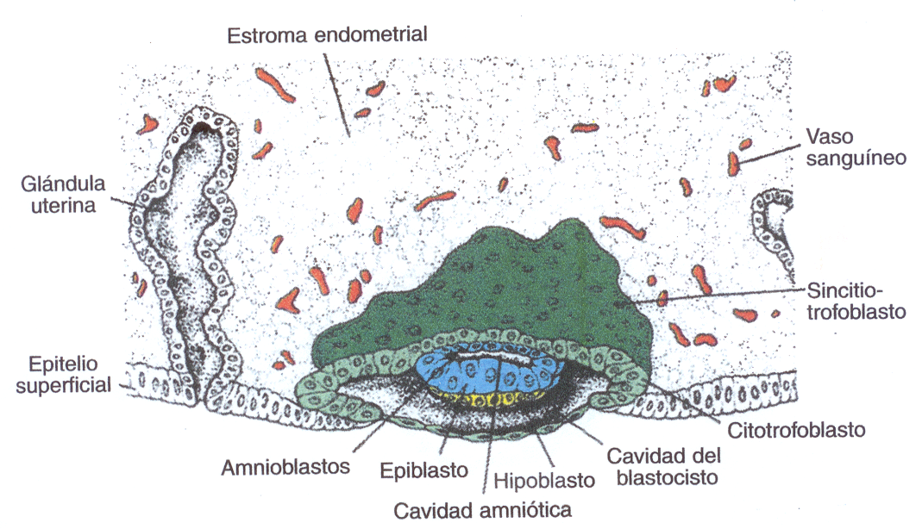

**ASPECTOS INMUNOLOGICOS DURANTE LA IMPLANTACION**

El feto y la placenta son desde el punto de vista inmunológico diferentes a la madre pero sin embargo no son reconocidos como tejidos ni tejidos extraños ni rechazados por el sistema inmunológico de ella. El rechazo de tejidos extraños ocurre normalmente por la activación de los linfocitos citotóxicos pero también por posibles respuestas humorales inmunes. Se sugieren varias explicaciones para la especial tolerancia de la madre a la presencia prolongada del embrión inmulógicamente diferente durante el embarazo:

1. Los tejidos fetales en espacial el de la placenta, constituyen la interfase directa entre el feto y la madre y no presentan antígenos extraños al sistema inmunológico de la madre realmente ni el sincitotrofoblasto ni la cápsula citotrofoblástica expresan los dos tipos principales de antígenos mayores de histocompatibilidad que desencadenan la respuesta inmunológica del huésped en el rechazo de los injertos de tejidos. Sin embargo, estos antígenos están presentes en las células del feto y en los tejidos estromales de la placenta. La expresión de los antígenos menores de histocompatibilidad, por ejemplo el antígeno HY, en fetos masculinos sigue un patrón similar. No obstante los tejidos trofoblasticos expresan otros antígenos menores. Por las brechas existentes en la membrana placentaria es frecuente encontrar glóbulos fetales rojos y blancos circulando en la sangre materna. Estas células deberían poder sensibilizar al sistema de defensa de la madre.

420

En el sistema inmunológico de la madre ocurre una especie de bloqueo durante el embarazo de manera que no reacciona a los antígenos totales a los cuales se expone. Pese a ello la madre es capaz de poner en marcha una respuesta inmunológica al injerto de un tejido extraño. Puede que exista una respuesta selectiva del sistema inmunológico ante los antígenos fetales, aunque la respuesta de incompatibilidad Rh muestra que esta no debe ser total.

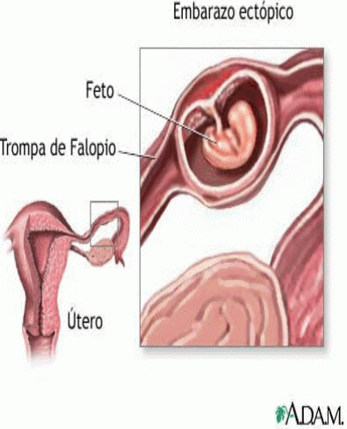

La tercera posibilidad es que la barrera decidual local impida el reconocimiento inmunológico del feto por parte de la madre o el paso de células inmunocompetentes de la madre al feto. Hay pruebas de una barrera funcional decidual funcional, pero un número importante de casos sabe que esta barrera se rompe debido a traumatismos o enfermedades.

Aun falta mucho por dilucidar en las complejas interrelaciones inmunológicas entre el feto y la madre.